Rancang Bangun Sistem Informasi Asistensi Berbasis Website Menggunakan Teknologi MERN Stack

http://dx.doi.org/10.28932/jutisi.vXiX.X

Riwayat Artikel

*Received*: xx Bulan 20xx | *Final Revision*: xx Bulan 20xx | *Accepted*: xx Bulan 20xx

Creative Commons License 4.0 (CC BY – NC) 

Ahmad Khainur Nadhif🖂 #1, Lilik Sugiarto M.Kom*2, Sri Widyanti S.Pt, M.Kom#3

# Program studi Penulis 1 dan 3, STMIK AMIKOM SURAKARTA  
Singopuran, Kartasura, 57163, Indonesia

1aknadif58@gmail.com

3atri@dosen.amikom.co.id

*Program studi Penulis 2, Nama Universitas Penulis 2  
Alamat, Kota, Kode-pos, Negara

2email.penulis2@domain.ekstensi

🖂Corresponding author: aknadif58@gmail.com

Abstrak — Forum Asisten *STMIK Amikom Surakarta* merupakan suatu forum di bawah *UPT STMIK Amikom Surakarta* yang bertujuan untuk membantu jalannya sistem kegiatan praktik belajar mengajar di perkuliahan *STMIK Amikom Surakarta*. Dalam proses kegiatan asistensi berlangsung, asisten memiliki beberapa masalah seperti pengisian presensi yang menggunakan kertas sebagai tanda bukti untuk kehadiran bahwa telah melaksanakan tugas asistensi, lalu pada proses rekapitulasi presensi bendahara selaku pengurus keuangan harus mengumpulkan kertas-kertas tanda bukti pada masing-masing asisten membuat kurang efektif, dan terakhir pada saat proses penjadwalan yang menggunakan Excel sebagai alat pembuatan jadwal, dan nantinya akan di bagikan lewat grup hal ini membuat kurangnya sinkronisasi jadwal jika suatu saat ada jadwal yang diperbaharui. Karna permasalahan ini penulis bertujuan untuk menyelesaikan masalah-masalah ini dengan membuat suatu sistem informasi yang dapat melakukan presensi, rekapitulasi, dan penjadwalan tanpa menggunakan kertas dan efisien. Peneliti dalam proses penelitian ini menggunakan metode RAD (*Rapid Application Development*) dikarenakan metode ini cepat dan efisien dalam proses pengembangannya. Pada proses pembuatannya peneliti menggunakan teknologi MERN *Stack*, dengan menggunakan satu bahasa pemrograman *Javascript* yang dapat digunakan dalam sisi *client* maupun server, dan MongoDB sebagai *database* membuat kombinasi pengembangan *website* yang cepat dan efisien. Penelitian ini diharapkan dapat membantu proses kegiatan asistensi dengan hanya berfokus dalam satu sistem informasi *website* ini akan mengurangi penggunaan kertas, dan juga penjadwalan akan lebih tersinkronisasi.

Kata kunci— MERN Stack; Penjadwalan; Presensi; Sistem Informasi Asistensi.

Design And Build A Website-Based Assistance Information System Using Mern Stack Technology

Abstract — The *STMIK Amikom Surakarta* Assistant Forum is a forum under the *UPT STMIK Amikom Surakarta* which aims to assist the system of teaching and learning activities in *STMIK Amikom Surakarta* lectures. In the process of assistance activities taking place, assistants have several problems such as filling out attendance papers that use paper as evidence for attendance that has carried out assistance tasks, then in the process of recapitulating the treasurer's attendance as financial administrators must collect proof papers on each assistant making less effective, and lastly during the scheduling process that uses Excel as a scheduler tool, and will later be shared through groups, this creates a lack of schedule synchronization if at any time there is an updated schedule. Because of this problem the author aims to solve these problems by creating an information system that can perform attendance, recapitulation, and scheduling without using paper and efficiently. The researcher in this research process uses the RAD (Rapid Application Development) method because this method is fast and efficient in the development process. In the manufacturing process, researchers use MERN Stack technology, using a Javascript programming language that can be used on the client and server side, and MongoDB as a database to make a combination of fast and efficient website development. This research is expected to help the process of assistance activities by only focusing on one information system, this website will reduce paper usage, and also scheduling will be more synchronized.

Keywords— Assistance Information System; MERN Stack; Presence; Scheduling.

1. Pendahuluan

Forum Asisten *STMIK Amikom Surakarta* merupakan suatu forum di bawah *UPT STMIK Amikom Surakarta* yang bertujuan untuk membantu jalannya sistem kegiatan praktik belajar mengajar di *STMIK Amikom Surakarta*. Forum Asisten *STMIK Amikom Surakarta* telah membuat sistem kepengurusan terbaru, dengan adanya kepengurusan ini forum asisten akan semakin tertata dan terstruktur, mulai dari anggota hingga kepengurusan.

Berdasarkan observasi dan wawancara yang telah peneliti lakukan, asisten laboratorium yang merupakan anggota dari *Forum Asisten Amikom Surakarta* saat ini menggunakan sistem presensi asistensi konvensional dengan menggunakan tanda tangan dosen sebagai bukti dan perhitungan honor berdasarkan banyaknya tanda tangan tersebut. Begitu pula saat pembagian jadwal yang sewaktu waktu bisa berubah membuat jadwal tidak tersinkronisasi secara baik dikarenakan saat ini sistem penjadwalan masih kurang efisien di mana perubahan jadwal tidak tersalurkan dengan baik. Pada saat pelaporan gaji di mana asisten yang menjabat sebagai bendahara kesulitan dikarenakan harus menyimpan data pada perangkat yang digunakan, hal ini menyebabkan rawan kehilangan data jika suatu saat dibutuhkan, dan proses rekapitulasi data presensi asistensi yang dibuat secara manual dengan memasukkan data sesuai dengan data presensi asistensi yang telah dikumpulkan. Berdasarkan permasalahan tersebut maka penulis akan membuat sistem informasi pada forum asisten *STMIK Amikom Surakarta* berbasis *website* dengan harapan untuk bisa membantu dalam aktivitas presensi, rekapitulasi, dan penjadwalan di satu sistem informasi yang sama, dikarenakan sistem informasi dapat memberikan banyak manfaat dan kemudahan dalam proses pengolahan data, proses pengolahan data yang menggunakan kertas, dilakukan secara perhitungan manual akan tergantikan dengan sistem informasi yang dapat mengelola data secara cepat, efisien, otomatisasi dalam perhitungan komputasi yang dibutuhkan sehingga akan lebih mudah untuk dikelola menurut Aryanti [1].

Penelitian ini mengambil beberapa referensi penelitian yang telah dilakukan sebelumnya, seperti penelitian yang dilakukan oleh Sianturi K [2], Rancang bangun sistem informasi pada penelitian ini dapat mengimplementasikan proses absensi, detail penggajian hingga rekapitulasi yang dicetak dalam bentuk laporan, akan tetapi dalam pengimplementasiannya belum ada kaitan dengan proses penjadwalan, hanya absensi dan proses rekapitulasi, sehingga peneliti berencana akan menambahkan proses penjadwalan dalam sistem informasi yang akan dikembangkan. Selanjutnya ada penelitian dari Nabyla F [3], penelitian ini bertujuan untuk mengelola penjadwalan dengan mudah, dan agar bisa tersinkronisasi dengan tepat, tetapi dalam penelitian ini hanyalah sistem informasi penjadwalan, peneliti akan menambahkan kaitan dengan proses presensi dan rekapitulasi pada penelitian yang akan dikembangkan.

Pada penelitian ini, peneliti menerapkan suatu teknologi untuk pengembangan *website* yaitu MERN *Stack*, teknologi ini merupakan *fullstack* pengembangan *website* mulai dari sisi *client* maupun server, dengan menggunakan satu bahasa pemrograman *javascript* dapat membuat tampilan ui/ux hingga Rest API pada server. MERN *Stack* merupakan gabungan dari beberapa teknologi pengembangan *website* seperti React JS sebagai *library* tampilan *ui*, Express JS sebagai *framework* pembuatan Rest API, Node JS sebagai *javascript* *runtime* *runner* pada komputer, dan penggunaan Mongo DB sebagai *database*, dari berbagai teknologi itulah MERN Stack dapat diterapkan [4].

1. Metode Penelitian

Metode penelitian merupakan suatu cara yang dapat dilakukan yang ditujukan untuk mendapatkan dan mengumpulkan suatu data maupun hasil penelitian [5]. Sebelum metode penelitian, peneliti mendapatkan data dari beberapa teknik pengumpulan data seperti :

1. Observasi

Peneliti melakukan observasi pada forum asisten STMIK Amikom Surakarta, dalam melakukan observasi peneliti mendapatkan beberapa data yang dapat dikumpulkan seperti data jadwal penggunaan laboratorium, data asisten laboratorium, data mata kuliah, data dosen, dan data lainnya.

1. Wawancara

Peneliti melakukan wawancara pada beberapa orang yang berkaitan dengan forum asisten STMIK Amikom Surakarta seperti Pak Lilik Sugiarto selaku pembina forum asisten STMIK Amikom Surakarta dan Shofi Aschanti selaku ketua forum asisten STMIK Amikom Surakarta untuk mengetahui apa saja yang diperlukan dalam pelaksanaan asistensi, dan juga Okta Selsa selaku bendahara forum asisten STMIK Amikom Surakarta yang mengetahui segala aspek perhitungan keuangan.

1. Studi Pustaka

Dengan adanya berbagai masalah yang ada, peneliti melakukan studi pustaka pada jurnal-jurnal, buku-buku yang berkaitan dengan permasalahan tersebut untuk menemukan solusi dan suatu cara yang efektif dalam menyelesaikan permasalahan tersebut.

Peneliti menggunakan metode penelitian RAD (*Rapid Application Development*) dikarenakan metode penelitian ini dapat mempersingkat waktu dalam pengembangan sistem informasi yang akan dibuat nanti daripada menggunakan metode tradisional menurut Aini N [6]. Pada RAD mempunyai beberapa tahapan seperti perencanaan kebutuhan, desain sistem, pengembangan dan implementasi. Pada perencanaan kebutuhan akan membahas beberapa masalah seperti analisis permasalahan, lalu ada analisis kebutuhan fungsional dan non fungsional. Tahap selanjutnya adalah desain sistem, pada tahapan ini peneliti menggunakan UML Diagram seperti penggunaan *usecase diagram*, *activity diagram*, dan juga *squence diagram,* lalu pada penyusunan *database* peneliti menggunakan ERD dalam visualisasi *database*.

1. Hasil dan pembahasan
   1. Teknik Analisis Data

Permasalahan pada penelitian ini didapatkan dari hasil observasi, dan wawancara, dari observasi maupun wawancara peneliti mendapatkan permasalahan yang ada seperti pada Tabel 1.

| TABEL 1  ANALISIS PERMASALAHAN | | | |
| --- | --- | --- | --- |
| **No.** | **Temuan** | **Akar Masalah** | **Solusi** |
|  | Presensi asistensi yang dilakukan menggunakan *form* dari kertas dan tanda tangan dosen sebagai validasi | *form* presensi asistensi yang menggunakan kertas akan membuat masalah baru seperti kertas rentan akan rusak, hilang dan sebagainya. | Presensi asistensi dilakukan pada website yang akan dibuat, hal ini akan mengurangi penggunaan kertas, dan juga data akan lebih aman. |
|  | Rekapitulasi presensi asistensi dengan cara mengumpulkan *form*-*form* presensi asistensi dari masing-masing asistensi lalu dihitung sesuai dengan tanda tangan yang diperoleh | Pengumpulan masing-masing *form* presensi asistensi akan membutuhkan waktu yang cukup lama dan kurang efisien di mana tidak semua asisten dapat mengumpulkan tepat waktu dan akhirnya harus menunggu agar semua dapat terkumpul. | Rekapitulasi presensi bisa dilakukan secara otomatis sesuai dengan presensi asistensi yang telah dimasukkan melalui *website* ini, dan juga perhitungannya juga dilakukan secara otomatis |
|  | Penjadwalan yang menggunakan Microsoft Excel dan mengakibatkan kurangnya sinkron pada asisten-asisten lainnya pada saat proses *update* jadwal terbaru | Penjadwalan yang dibuat menggunakan Microsoft Excel oleh 1 orang asisten dan jika ada *update* terkait jadwal maka masing-masing asisten harus *download* jadwal terbaru, hal ini bisa saja membuat asisten tidak sinkron. | Seluruh asisten melihat *website* untuk mengecek apakah ada jadwal terbaru atau tidak. |

Dari hasil permasalahan ini, dapat di analisis dan dijadikan suatu teknik analisis data seperti SWOT di mana berdasarkan permasalahan tersebut akan di analisis untuk mendapatkan kekuatan, kelemahan, peluang, maupun ancaman, berikut adalah SWOT dari penelitian yang akan dibuat pada Tabel 2.

| TABEL 2  ANALISIS DATA SWOT | |
| --- | --- |
| **Analisis Data SWOT** | |
| ***Strength*** | 1. Tidak lagi menggunakan kertas sebagai media pencatatan, melainkan menggunakan *website* yang secara otomatis dicatat dalam *database.* 2. Perhitungan pada rekapitulasi presensi yang dihitung dari masing-masing kertas presensi asistensi menjadi sulit dikarenakan harus mengumpulkan kertas-kertas dari masing-masing asistensi, oleh karena itu dengan adanya *website* ini hal tersebut bisa diantisipasi dan *website* ini akan secara otomatis menghitung pendapatan masing-masing asistensi. 3. Penjadwalan yang dapat disinkron kan dengan mudah, dan juga mudah diatur. 4. Presensi asistensi yang mudah, dan mempersempit kerusakan pada data presensi asistensi. |
| ***Weakness*** | 1. Proses *maintenance* yang sulit, dikarenakan SDM yang diperlukan harus paham akan teknologi MERN Stack. |
| ***Oppurtunity*** | 1. Kondisi asisten yang lebih sering menggunakan *smartphone* akan menambah efektivitas *website* ini, dikarenakan para asisten tidak merasa keberatan jika menggunakan *smartphone* masing-masing. 2. Data-data yang disimpan akan jauh lebih aman daripada harus dibiarkan pada kertas. |
| ***Threats*** | 1. Sistem validasi pada presensi asistensi merupakan ancaman jika ada pihak-pihak yang curang, untuk menanggulangi itu maka ada admin yang harus mengecek ulang data presensi asistensi. 2. Kurangnya SDM yang paham akan teknologi pembuatan *website* ini. |

* 1. Metode Penelitian RAD

Dari analisis data yang telah dilakukan, untuk proses penelitian selanjutnya adalah penerapan metode penelitian RAD, dengan menerapkan tahapan-tahapan seperti perencanaan kebutuhan, desain sistem, pengembangan, dan implementasi, berikut pembahasannya :

1. Perencanaan Kebutuhan

Pada perencanaan kebutuhan, terdiri dari 2 tahapan, yaitu analisis kebutuhan fungsional dan non fungsional, untuk kebutuhan fungsional dari penelitian ini terdiri dari proses memasukkan data kebutuhan mulai dari data asisten, dosen, mata kuliah, lab, sesi penjadwalan, jadwal, dan presensi. Adapun kebutuhan non fungsional seperti kebutuhan *hardware* pada Tabel 3 maupun *software* pada Tabel 4 yang diperlukan untuk proses pengembangan penelitian ini.

|  |  |  |
| --- | --- | --- |
| TABEL 3  KEBUTUHAN HARDWARE | | |
| No. | Perangkat | Minimal |
| 1. | *Processor* PC | Core i3 7020U |
| 2. | RAM | 8 GB |
| 3. | *Storage* | SSD 250 GB |
| 4. | Monitor | 14 inci |

|  |  |
| --- | --- |
| TABEL 4  KEBUTUHAN SOFTWARE | |
| No. | Nama *Software* |
| 1. | Visual Studio Code |
| 2. | Node JS |
| 3. | Edge / Chrome / Firefox |
| 4. | Postman |
| 5. | Mongo DB |
| 6. | Windows 10 |

1. Desain Sistem

Tahapan setelah dilakukannya perencanaan kebutuhan adalah perancangan sistem yang ditujukan untuk memecahkan masalah-masalah yang ada. Sebagai gambaran besar, untuk akan menampilkan gambar yang berupa alur-alur jalannya sistem atau yang biasa disebut *flowchart* yang akan dibuat nanti, bisa dilihat pada Gambar 1.

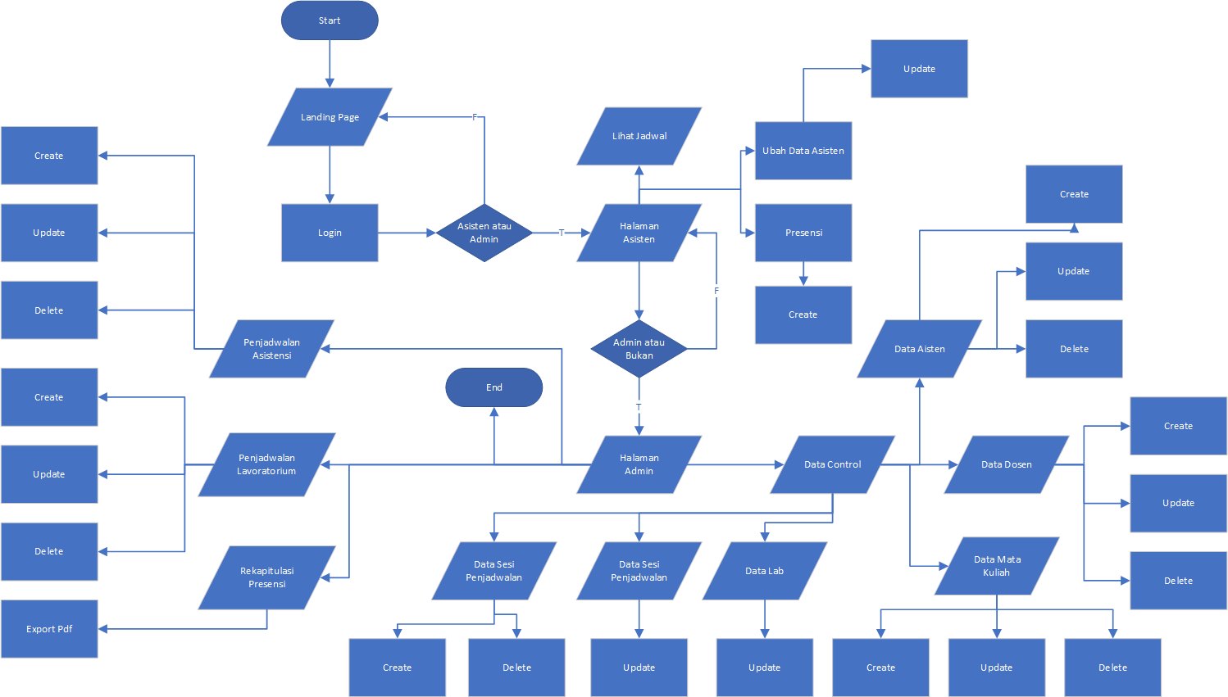

Gambar 1. Flowchart Jalannya Program

Setelah menentukan flowchart jalannya program, peneliti melakukan tahap selanjutnya, yaitu penentuan penggunaan program, yaitu usecase diagram, dan untuk hasil dari usecase diagram terdapat pada Gambar 2.

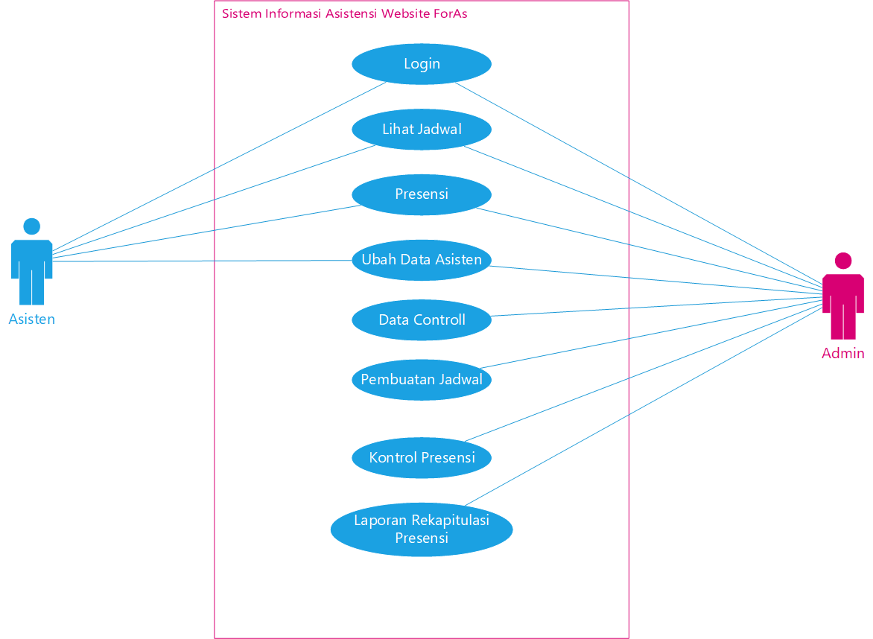

Gambar 2. Usecase Diagram

Tahapan selanjutnya adalah *activity diagram*, dengan mengidentifikasi proses aktivitas jalannya program pada masing-masing fungsi, untuk tahapan ini yang dibahas adalah fungsi pada login, presensi, rekapitulasi presensi, dan penjadwalan, berikut masing-masing *activity diagram* dari masing-masing fungsi :

1. *Activity Diagram Login*

Pada sistem ini hal pertama yang dilakukan oleh asisten maupun admin adalah *login*, dengan memasukkan *username* dan *password* sesuai dengan apa yang telah dibuat, setiap akun masing-masing memiliki suatu level, di mana level ini berguna untuk mengidentifikasi hak akses mana saja fiturnya. Setelah melakukan *login* maka sistem akan memvalidasi *form login* apabila ada kesalahan maka akan menampilkan pesan kesalahan, setelah lolos maka akan langsung masuk ke halaman asisten, penggambaran pada Gambar 3.

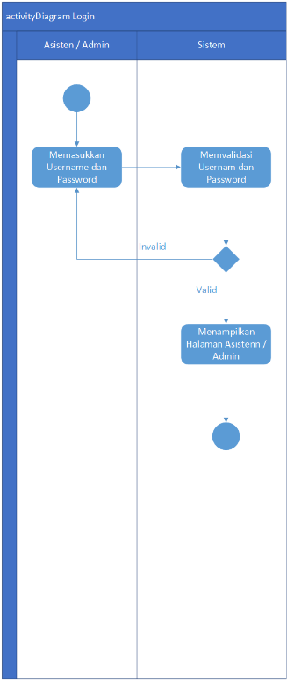

Gambar 3. Activity diagram login

1. *Activity Diagram* Presensi

Asisten maupun admin dapat melakukan presensi asistensi pada menu presensi, presensi akan muncul dengan sendirinya sesuai dengan waktu pada jadwal, setelah itu bisa diklik dan akan muncul *form* untuk mengisi presensi, lalu diisi, dan nantinya sebelum dikirim ke *database* akan melalui proses validasi dari sistem, apakah data yang dimasukkan telah sesuai atau belum, jika belum maka akan kembali lagi ke *form*, dan apabila berhasil maka akan langsung ditambahkan ke *database*, berikut penggambarannya pada Gambar 4.

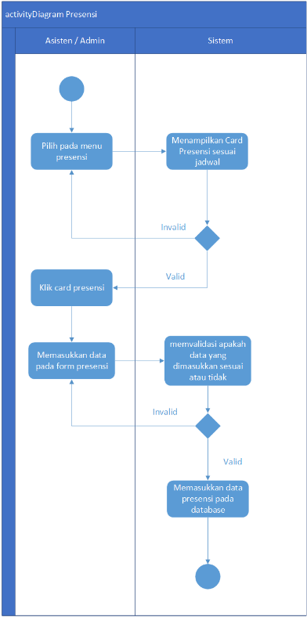

Gambar 4. Activity diagram presensi

1. *Activity Diagram* Rekapitulasi Presensi

Rekapitulasi presensi asistensi dapat di akses melalui level admin, di mana dapat melihat data-data rekapan hasil presensi yang telah dilakukan asisten, dengan memilih bulan dan tahun, maka secara otomatis data rekapitulasi presensi asistensi akan menyesuaikan, dan juga dapat juga di *export* dan diunduh dengan format *pdf*, berikut penggambarannya pada Gambar 5.

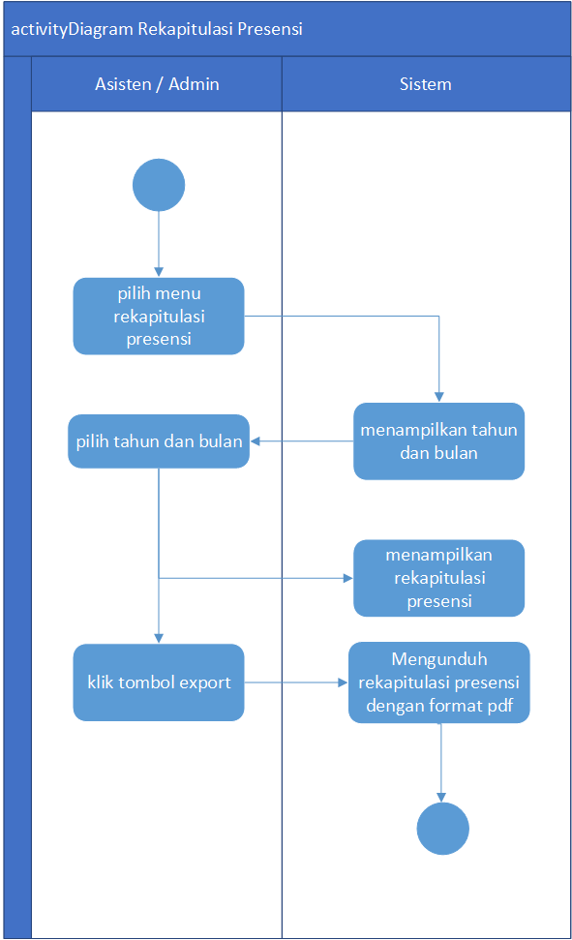

Gambar 5. Activity diagram laporan rekapitulasi presensi

1. *Activity Diagram* Penjadwalan

Pada level admin, dapat melakukan pembuatan jadwal, mulai dari penambahan jadwal dengan cara mengeklik tombol tambah jadwal yang nantinya akan memunculkan *form* untuk menambah penjadwalan, setelah itu dapat juga di ubah maupun hapus dengan cara mengeklik tabel yang sudah ada nomor asistennya, nanti akan muncul menu pilihan mulai dari detail, ubah dan juga hapus, berikut penggambarannya pada Gambar 6.

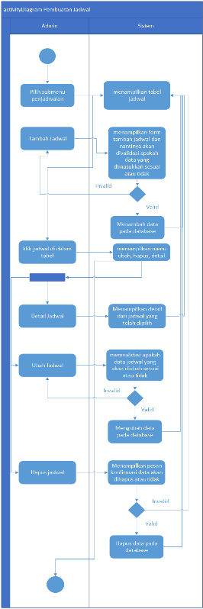

Gambar 6. Activity diagram penjadwalan

Setelah pembuatan *activity diagram* selesai, maka lanjut pada tahap selanjutnya, yaitu pembuatan *squence diagram*. Fungsi-fungsi yang akan dibuat *squence diagram* adalah lanjutan dari *activity diagram* sebelumnya, seperti pada fungsi *login*, presensi, rekapitulasi dan penjadwalan. Berikut *sqeunece diagram* dari masing-masing fungsi :

1. *Squence Diagram Login*

*User* akan masuk sesuai dengan level masing-masing, ada yang asisten, dan ada pula yang admin. Untuk *login* akan divalidasi pada sistem apakah sesuai atau tidak *username* dan *passwordnya*, apabila sesuai maka akan menampilkan halaman asisten, jika tidak maka akan kembali pada halaman *login,* berikut penggambarannya pada Gambar 7.

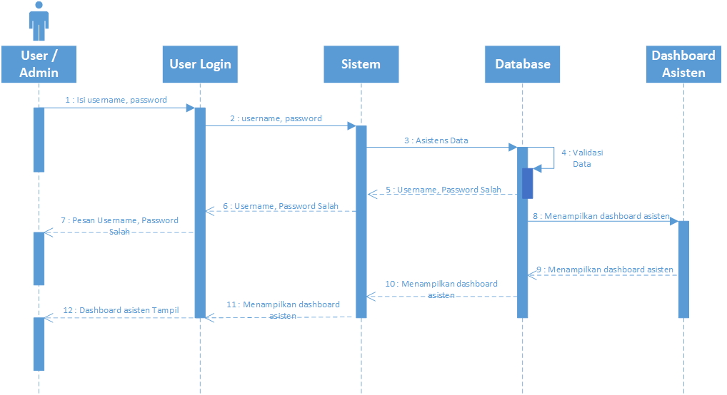

Gambar 7. Squence Diagram Login

1. *Squence Diagram* Presensi

*User* dapat melakukan presensi pada halaman asisten menu presensi, dengan mengeklik sesuai jadwal pada hari itu maka akan masuk ke *form* untuk memasukkan data-data presensi*,* berikut penggambarannya pada Gambar 8.

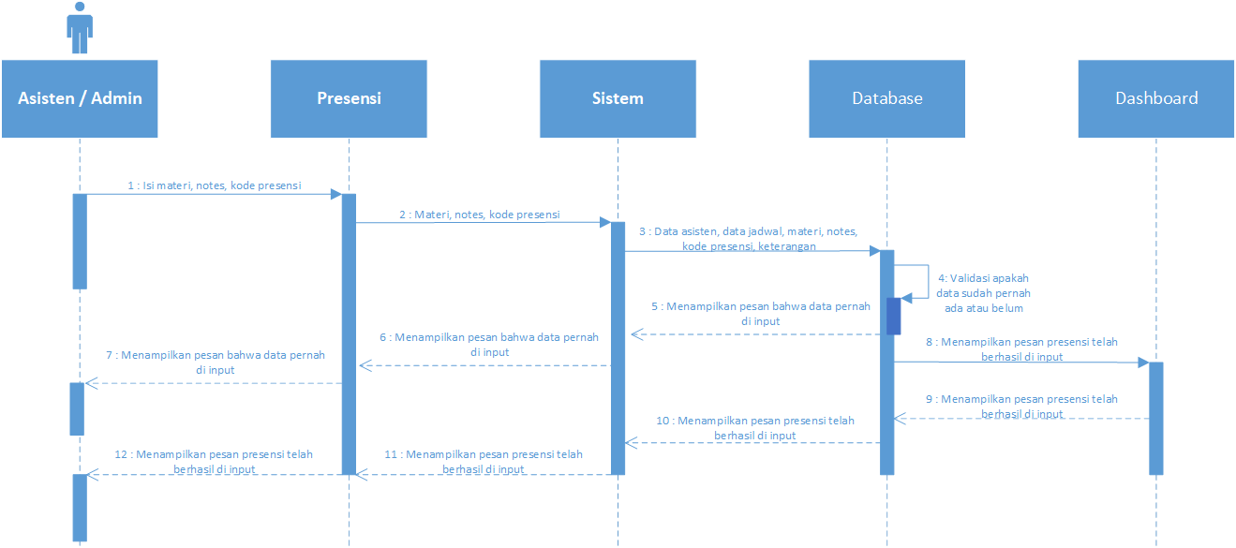

Gambar 8. Squence Diagram Presensi

1. *Squence Diagram* Rekapitulasi Presensi

Proses rekapitulasi presensi dimulai dengan memilih terlebih dahulu bulan apa yang akan di rekap datanya, lalu tinggal klik dan secara otomatis akan di tampilkan data sesuai perekapan tersebut beserta perhitungannya pada honor asisten*,* berikut penggambarannya pada Gambar 9.

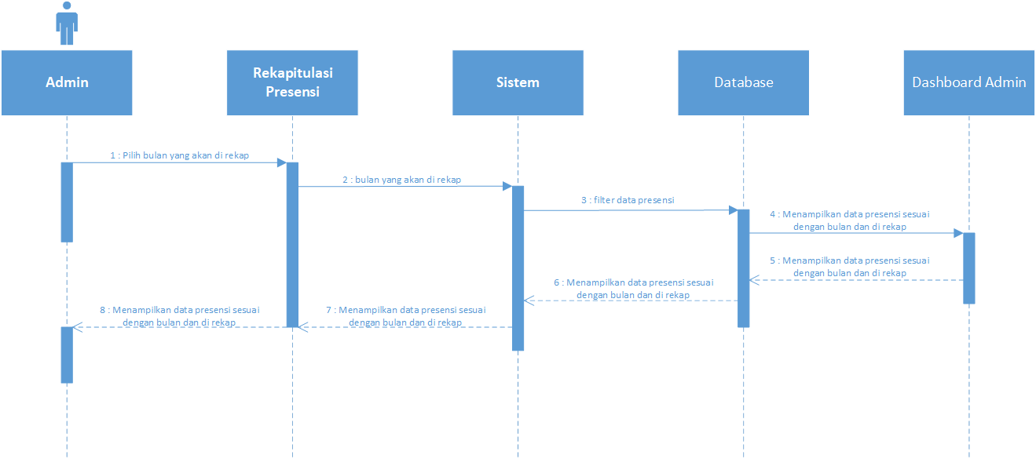

Gambar 9. Squence Diagram Laporan Rekapitulasi Presensi

1. *Squence Diagram* Penjadwalan

Pada proses pembuatan jadwal, proses ini hanya bisa dilakukan oleh admin, dengan memasuki menu pembuatan jadwal, pembuatan jadwal dibagi menjadi 2, ada yang asisten, dan ada juga yang laboratorium. Proses pembuatan jadwal ini meliputi tambah, ubah maupun hapus jadwal dari data-data yang telah dimasukkan pada menu data kontrol*,* berikut penggambarannya pada Gambar 10.

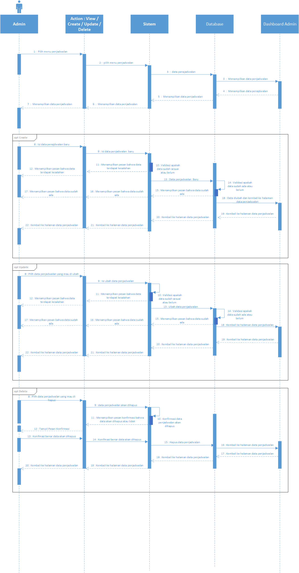

Gambar 10. Squence Diagram Pembuatan Jadwal

Tahapan selanjutnya adalah pembuatan ERD, *Entity* *Relational* *Diagram* digunakan untuk mempermudah dalam menyusun hubungan antar data dan juga struktur data, serta digambarkan dalam bentuk visual sehingga dapat terlihat seperti Gambar 11:

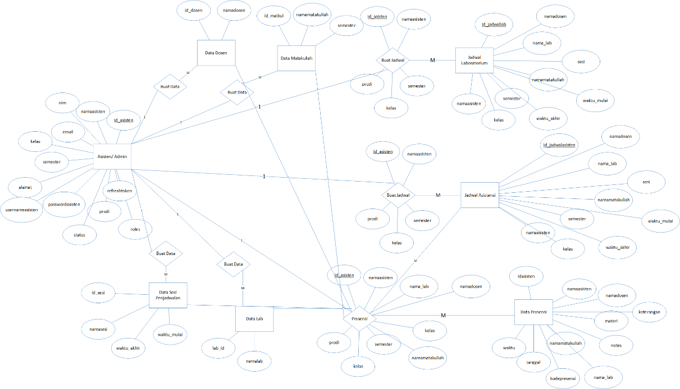

Gambar 11. ERD

1. Pengembangan

Pada tahapan pengembangan akan membahas beberapa hal, seperti perancangan struktur menu dan perancangan arsitektur jaringan. Struktur menu merupakan hal mendasar dalam suatu sistem, di mana pengguna dapat dimudahkan untuk melihat dan memfungsikan sesuai apa yang di inginkan. Perancangan struktur menu ini merupakan perancangan struktur secara menyeluruh, mulai dari *landing page, menu login, menu asisten, menu admin,* dan lainnya. Berikut perancangan struktur menu pada Gambar 12.

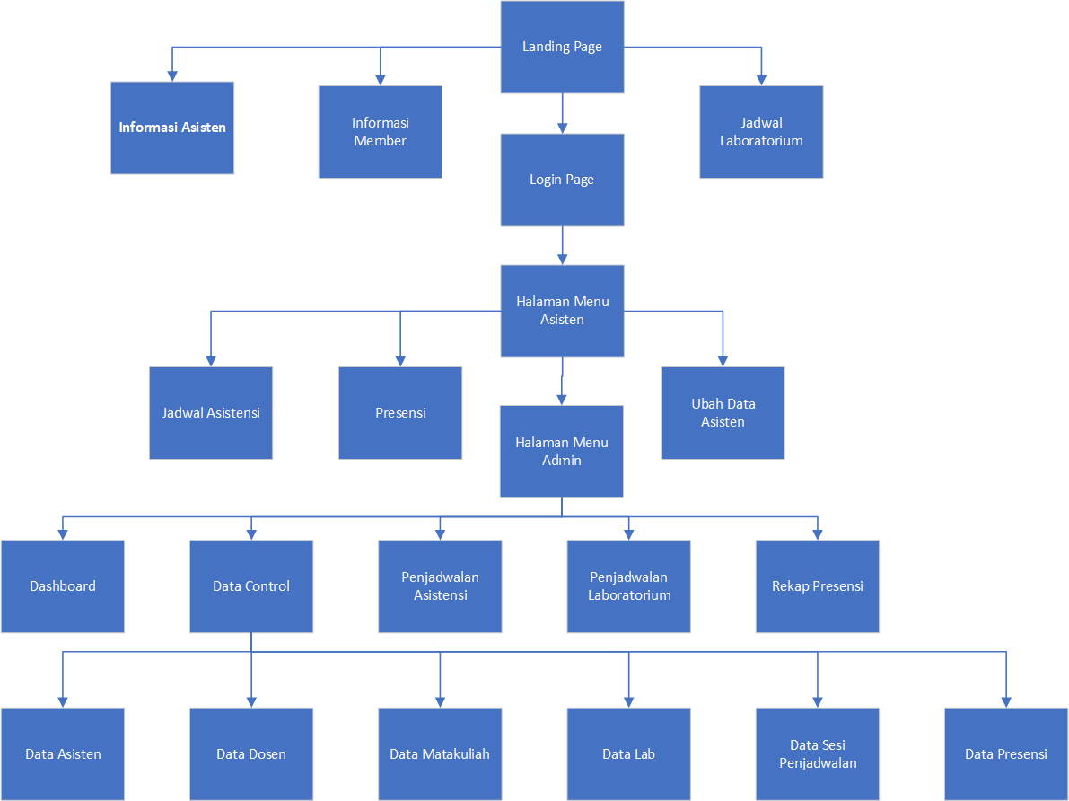

Gambar 12. Struktur Menu

Perancangan arsitektur jaringan digunakan untuk membuat *website* dapat di akses dengan secara *online,* sehingga seluruh perangkat yang terdapat *browser* di dalamnya dapat mengakses, mulai dari laptop, komputer, android, ios dan lainnya. *Website* ini bisa disebut juga dengan *Web App* sama saja dengan sisi *client.* Dalam sisi *client* dapat melakukan *request* dan mendapatkan *response* pada API yang telah dibuat, API tersebut diintegrasikan dengan web server dan bisa langsung mengambil, mengubah, maupun menghapus data dalam *database*, untuk penggambarannya ada pada Gambar 13.

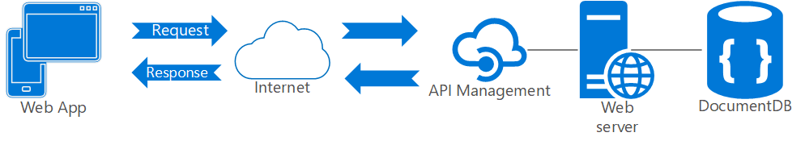

Gambar 13. Perancangan Arsitektur Jaringan

1. Implementasi

Hal terakhir dalam proses penelitian yaitu implementasi, di mana peneliti akan mengimplantasikan setiap hasil analisis maupun rancangan untuk dijadikan suatu *website* yang jadi sesuai apa yang dirancang. Tujuan dari pengimplementasian ini adalah hasil dari *website* ini dapat dipergunakan dan di rawat oleh objek penelitian ini yaitu forum asisten STMIK Amikom Surakrata.

Untuk pembuatan dari *website* ini peneliti menggunakan teknologi MERN Stack di mana untuk pembuatan *database* peneliti menggunakan MongoDB yang merupakan *database NoSql* menggunakan objek sebagai penyimpanan data. Peneliti juga menggunakan Express JS yang berfungsi suatu *framework* Javascript untuk mengurus bagian server terutama bagian REST API. Lalu ada React JS untuk pembuatan *user* *interface*, peneliti menggunakan *functional* *component* untuk membuat penelitian ini. Dan terakhir menggunakan NodeJs sebagai Javascript *compiler* dan *runner* di luar web browser.

1. Implementasi *Database*

Hasil dari pengimplementasian *database* pada MongoDb adalah seperti pada Gambar 14. Yang telah menampilkan berbagai *collection* yang telah dibuat sesuai dengan apa yang dirancang pada tahapan sebelumnya.

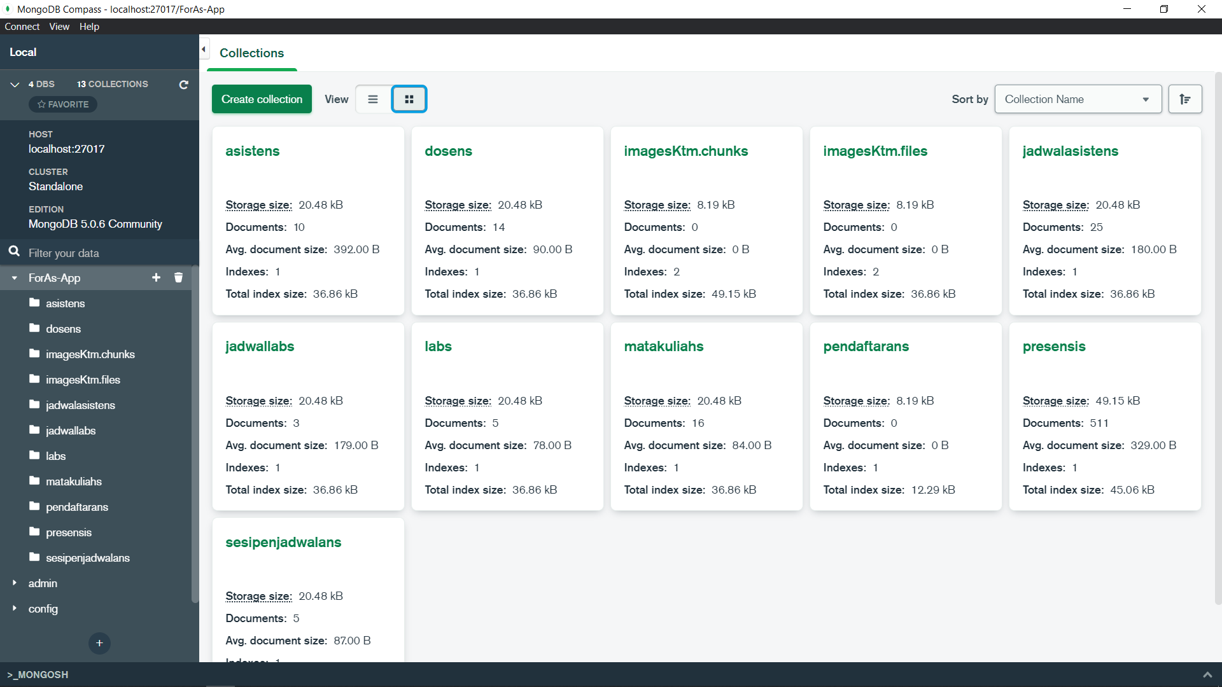

Gambar 14. Collection dari database ForAs-App MongoDB

1. Implementasi Server Side Menggunakan Express Js

Peneliti menggunakan Express Js untuk pengembangan dalam server side, di dalam server terdapat barisan kode Javascript untuk menyediakan berbagai *response* yang akan disajikan setiap kali pada *client* *side* memanggil data pada server. Pada Gambar 15. Merupakan hasil dari pengimplementasian dari Express Js yang terdapat berbagai tes yang bisa dilakukan pada *software* Postman.

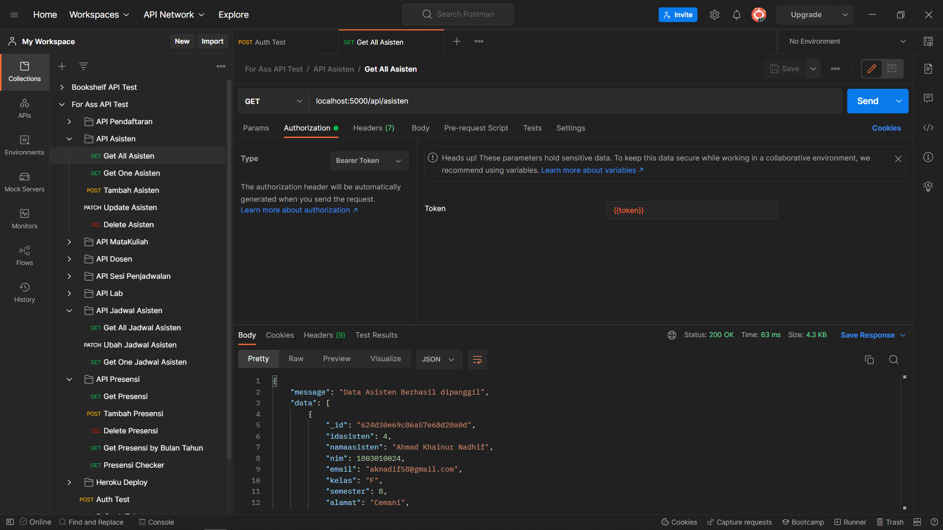

Gambar 15. Hasil pengimplementasian dari Express JS

1. Implementasi React Js pada user inteface

Pada Gambar 16. Peneliti telah mengimplementasikan React Js pada *website* ini dengan pembuktian Wapplayzer sebagai *extension* *website* yang dapat mendeteksi teknologi apa saja yang di buat oleh *website* ini.

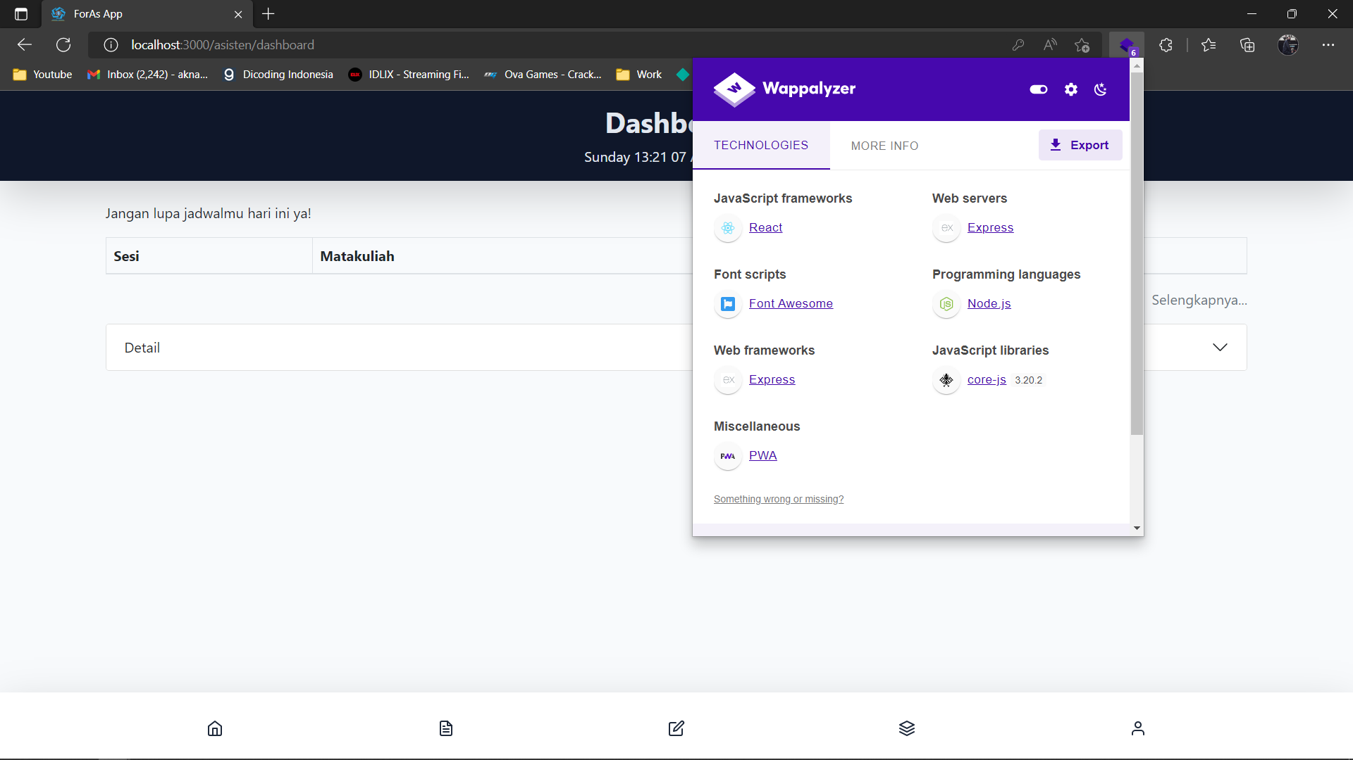

Gambar 16. Identifikasi bahwa website menggunakan React Js

Program telah diselesaikan oleh peneliti dan berjalan dengan baik, mulai dari tahapan *login* hingga proses rekapitulasi presensi dapat digunakan secara baik. Berikut beberapa hasil yang diperoleh :

1. Halaman *Login*

Untuk memasuki halaman asisten maupun admin, *user* haruslah memasukkan *username* dan *password* pada Gambar 17. Halaman *login*.

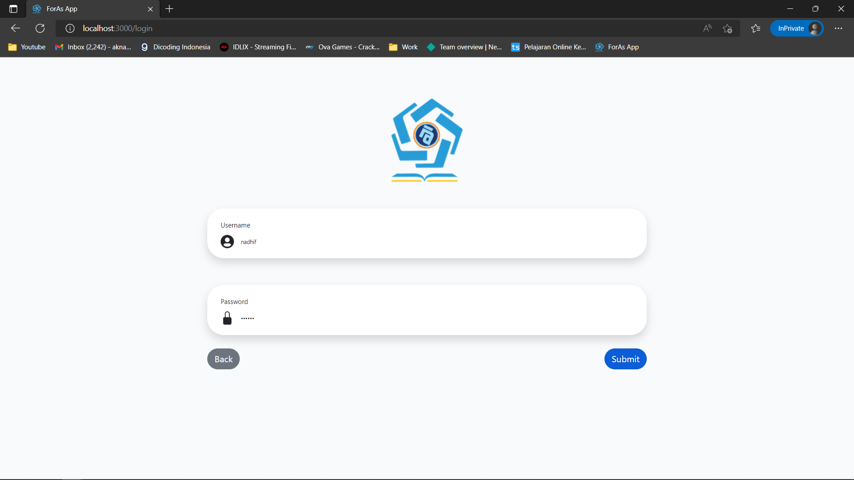

Gambar 17. Halaman Login

1. Halaman Presensi

Merupakan tampilan yang muncul apabila di hari tersebut ada jadwal, maka akan muncul card sesuai dengan jadwal tersebut, apa bila diklik maka akan masuk ke halaman forn pengisian presensi asistensi sebagaimana pada Gambar 18.

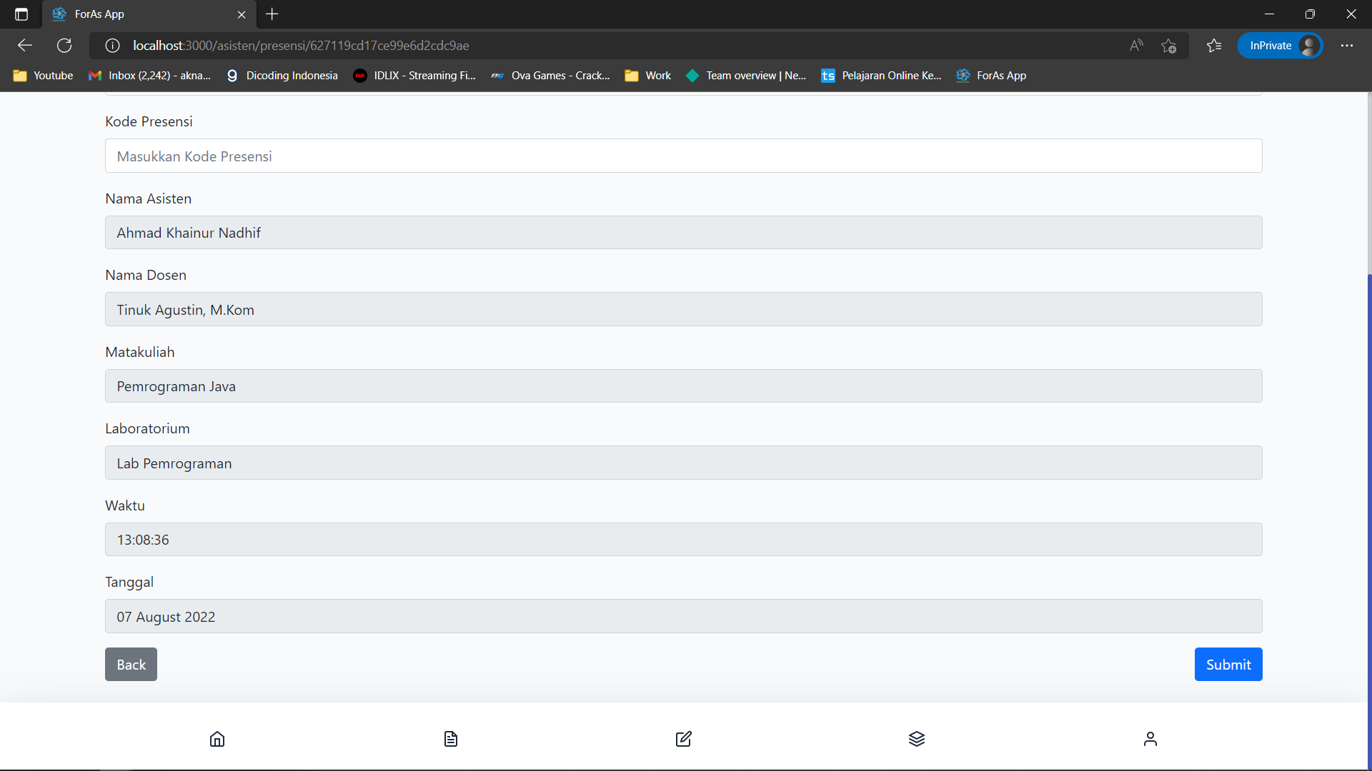

Gambar 18. Form pengisian presensi asistensi

1. Halaman Rekapitulasi Presensi

Pada Gambar 19. Pilihan Bulan untuk di rekap merupakan suatu pilihan bulan sesuai bulan apa yang ingin di rekap presensinya, untuk pada Gambar 20. Detail Rekapitulasi Presensi Asistensi merupakan detail dari pilihan bulan yang di rekap, di halaman ini sudah terhitung juga total honor masing-masing asisten.

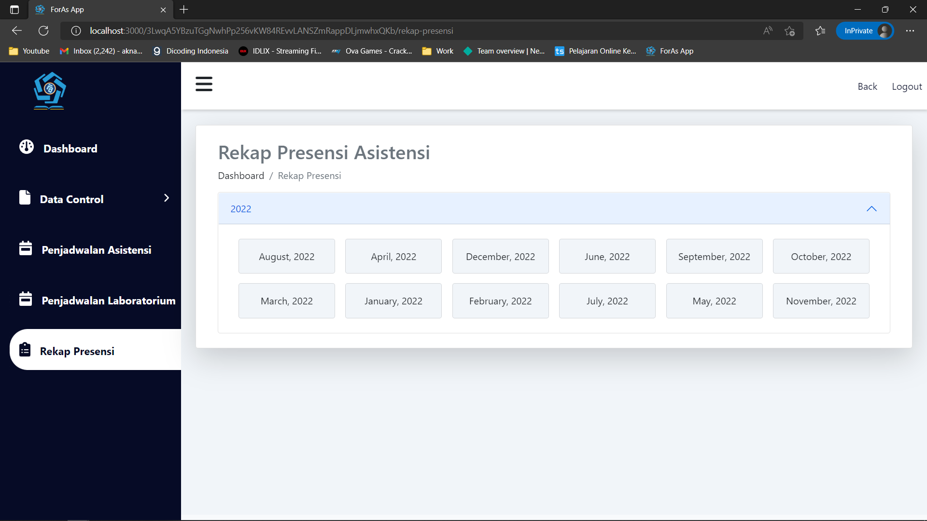

Gambar 19. Pilihan Bulan Untuk di Rekap

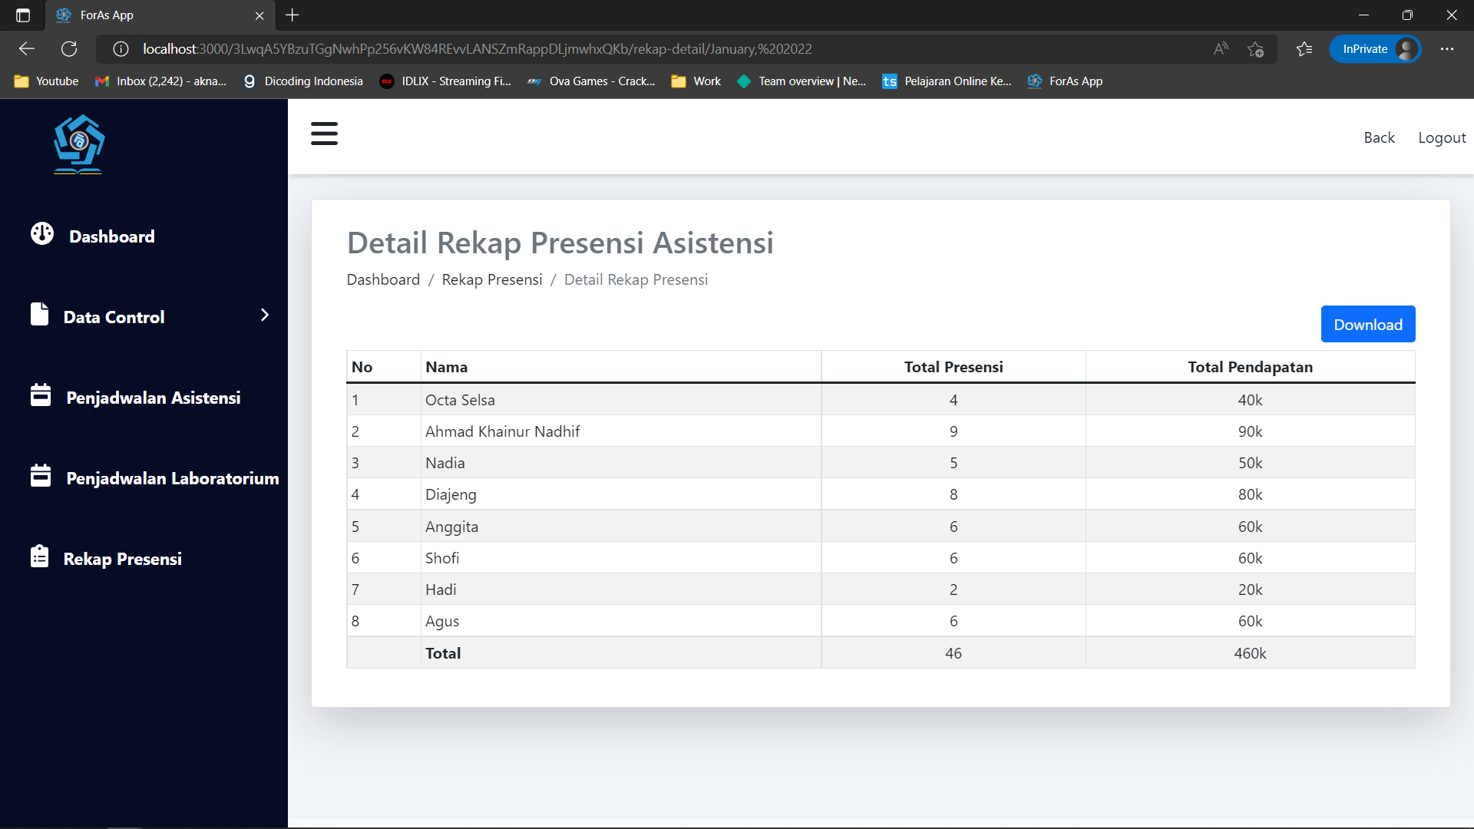

Gambar 20. Detail Rekapitulasi Presensi Asistensi

1. Halaman Penjadwalan

Pada halaman ini, terlihat seperti pada Gambar 21. Penjadwalan Asisten yang merupakan gambar dari halaman penjadwalan asisten, pada halaman ini dapat mengontrol penjadwalan mulai dari menambah, mengubah hingga menghapus, jadwal asistensi dikhususkan untuk anggota asisten saja, bukan untuk umum.

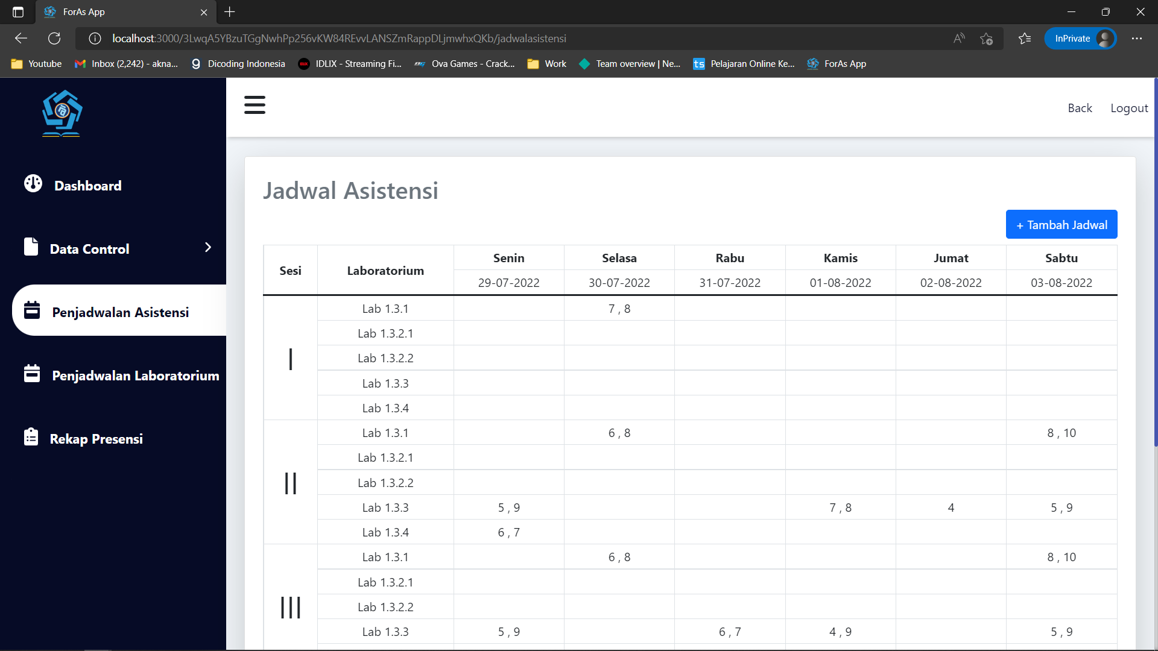

Gambar 21. Halaman Penjadwalan Asistensi

Pengujian merupakan tahapan wajib dalam penelitian, dalam hal ini penelitian akan mengujikan *website* ini dengan jenis pengujian Black Box. Tujuan dari pengujian ini untuk menjamin hasil dari implementasi penelitian ini yang berupa *website* menjadi layak untuk dipakai, dan hasil dari pengujian ini fungsi berjalan sesuai dengan harpan. Berdasarkan penelitian yang telah selesai, dan mendapatkan hasil – hasil yang bisa disimpulkan, dengan pengujian yang sudah dilaksanakan dengan baik, dan semua fitur dapat berjalan dengan baik sesuai harapan maka dapat disimpulkan bahwa sistem informasi asistensi ini diharapkan bisa siap untuk dipakai untuk ke depannya.

1. Simpulan

Pada bagian akhir penulisan skripsi ini, peneliti akan menyimpulkan beberapa kesimpulan yang sudah didapat dan didasari dari temuan hasil penelitian seperti penggunaan teknologi MERN *Stack* yang lebih efektif dan lebih cepat dalam proses pengembangan maupun produksi, mulai dari sisi *client* maupun server dibuat hanya dengan 1 bahasa yaitu *Javascript*. Untuk temuan – temuan hasil dari penelitian ini dapat disimpulkan sebagai :

1. Dengan membangun sistem presensi pada *website* yang bisa diakses di platform mana pun membuat lebih fleksibel dan juga mengurangi persentase kerusakan atau kehilangan data, tidak seperti presensi terdahulu yang masih menggunakan kertas sebagai *form* presensinya.
2. Fitur merekapitulasi data presensi asistensi telah diterapkan dalam *website* ini, hal ini membantu kerja bendahara pada forum asisten yang mana bendahara tidak perlu lagi mengumpulkan kertas *form* presensi satu-satu dan dihitung secara manual, dengan mengeklik menu rekapitulasi presensi bendahara mendapatkan seluruh data rekapitulasi beserta kan perhitungan honor di setiap bulannya.
3. Menggunakan fitur penjadwalan yang membantu para asisten untuk selalu sinkron pada satu jadwal, yaitu jadwal yang ada pada *website*, bukan lagi jadwal yang di bagi secara personal dan terkadang jadwal asisten satu dengan yang lainnya berbeda dikarenakan tidak sinkron, untuk penjadwalan dibuat mudah dalam mengelolanya.

Adapun saran dari peneliti untuk dapat mengembangkan penelitian ini agar lebih baik lagi, di antaranya adalah :

1. Sistem presensi masih perlu dikembangkan lagi dengan penambahan fitur seperti *scan* QR Code maupun meta data agar lebih aman.
2. Perhitungan rekapitulasi presensi bisa dikembangkan seperti dikasih detail perekapan dari masing-masing asisten, seperti penambahan denda dan lainnya.
3. Pada sistem informasi ini bisa ditambahkan seperti fitur inventaris laboratorium agar data bisa lebih di kontrol.
4. Belum menggunakan fitur *cache* pada *website* ini, sehingga belum bisa digunakan saat *offline*, diharapkan suatu saat ada yang mengembangkan dan menambahkan fitur *cache*.
5. Daftar Pustaka

[1] R. Aryanti, E. Fitriani, D. Ardiansyah, and A. Saepudin, “Penerapan Metode Rapid Application Development Dalam Pengembangan Sistem Informasi Akademik Berbasis Web,” *Paradigma - Jurnal Komputer dan Informatika*, vol. 23, no. 2, Oct. 2021, doi: 10.31294/p.v23i2.11170.

[2] K. Sianturi and H. Wijoyo, “Rancang Bangun System Informasi Penggajian Dan Absensi Karyawan Megara Hotel Pekanbaru Berbasis Web,” *EKONAM: Jurnal Ekonomi* , vol. 2, no. 2, pp. 65–76, 2020, [Online]. Available: http://ejournal.uicm-unbar.ac.id/index.php/ekonam

[3] F. Nabyla, “Sistem Informasi Penjadwalan Laboratorium Berbasis Web (Studi Kasus: Politeknik Harapan Bersama Tegal),” 2021. [Online]. Available: www.journal.peradaban.ac.id

[4] V. Subramanian, *Pro MERN Stack*. Apress, 2017. doi: 10.1007/978-1-4842-2653-7.

[5] D. Oleh Dameis Surya Anggara, Mp. Candra Abdillah, and Mp. Pendidikan Ekonomi Fakultas Keguruan Dan, “MODUL METODE PENELITIAN,” 2019.

[6] N. Aini, S. A. Wicaksono, and I. Arwani, “Pembangunan Sistem Informasi Perpustakaan Berbasis Web menggunakan Metode Rapid Application Development (RAD) (Studi pada : SMK Negeri 11 Malang),” 2019. [Online]. Available: http://j-ptiik.ub.ac.id